Ferienhaus  Alte Waldschmiede  Alte Waldschmiede 5 |  | 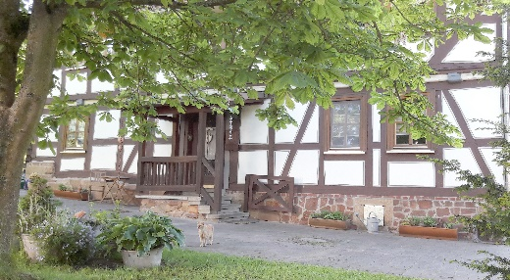
34593 Knüllwald
Anmeldung
Anzahl der Personen:_________
Anreise:____________________ Abreise:________________________
Hund: Ja________ / Nein________
Telefonnummer:_____________________
E-Mail:______________________

Vor-/Nachname | Straße /Hausnummer / PLZ / Ort | Geburtstag
1.

2.

3.

4.

5.

6.

Jede Übernachtung kostet 65 Euro für 2 Personen inklusive Bettwäsche, Handtücher, Strom, Heizung und Wasser.
Jede weitere Person kostet zusätzlich 5 Euro pro Nacht.
Haustiere wohnen kostenlos
Im Übernachtungspreis sind alle Nebenkosten und freies WLan enthalten

Ferienhaus Alte Waldschmiede  Tatjana Keilert  Ulmenweg 3, 34379 Calden | tatjana.keilert@web.de  Tel. 05677-9210246  Fax 05677-9210247  Handy 0152-58388217 | VR PartnerBank  Tatjana Keilert  DE58 5206 2601 0000 0889 00

